Тема № 1. Кариес У ДЕТЕЙ.

Задача №1
У пациента А., 8 лет на фоне меловидного пятна на вестибулярной поверхности зуба 1.1 глубокая кариозная полость, заполненная размягченным дентином. При зондировании определяется болезненность по всему дну.
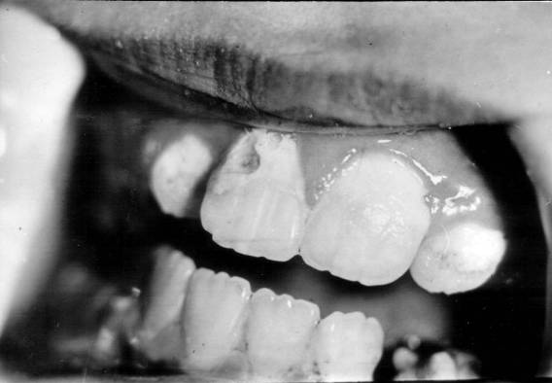

- Поставьте предварительный диагноз.
- Проведите дифференциальную диагностику.
- Какие лечебные прокладки применяются, механизм действия
предложенных лечебных прокладок?
- Какие пломбировочные материалы можно использовать в данном
случае?
- Сколько посещений потребует лечение этого зуба?

Задача № 2
Пациент Н., 4-х лет явился к стоматологу для профилактического осмотра. Жалоб на боль не предъявляет. Ранее зубы лечились методом серебрения.
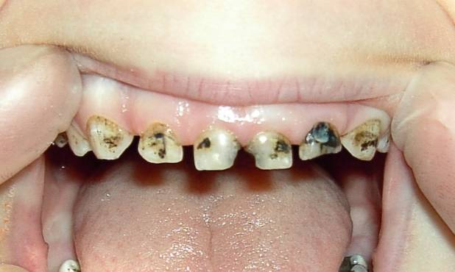

- Укажите показания для лечения зубов методом серебрения.
- Расскажите поэтапно проведение метода серебрения.
- Какие препараты используются для проведения данного метода?
- Следует ли ребенка после лечения зубов данным методом взять на
диспансерное наблюдение? Если да, то как часто он должен
показываться врачу?
- Какой альтернативный метод лечения можно предложить?
Задача №3
Пациент Р., 2 года 3 месяца. Родители обратились к стоматологу с жалобами на разрушение зубов. Из анамнеза выяснено, что ребенок с рождения находился на искусственном вскармливании, дополнительно получая из бутылочки сладкие соки и воду.
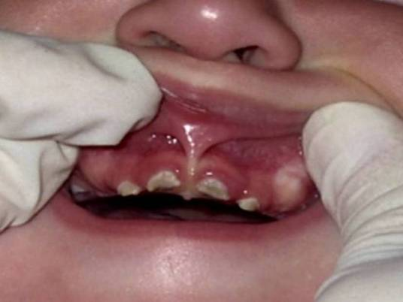

- Оцените состояние зубов ребенка и поставьте предварительный
диагноз.
- Какие данные анамнеза помогают уточнить диагноз?
- Какие особенности процесса разрушения зубов можно выявить при
осмотре данного пациента?
- Возможно ли лечение этих зубов?
- Какие специалисты должны принять участие в лечении?

Задача № 4
Пациент Б., 4 года. Со слов матери ребенок испытывал кратковременные болезненные ощущения при чистке передних зубов.
Объективно: на вестибулярных поверхностях зубов 6.1; 6.2 имеются неглубокие кариозные полости, дентин удаляется с трудом, зондирование стенок слегка болезненно, дно плотное.

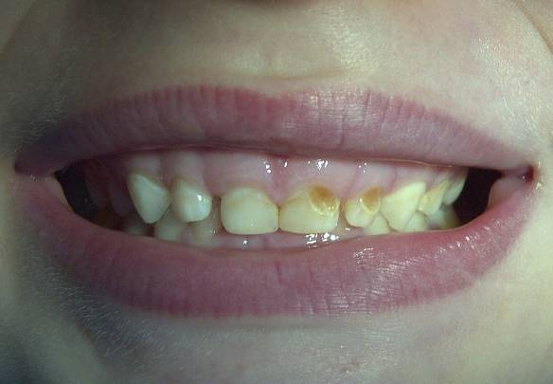

- Определите форму течения процесса .
- Поставьте предварительный диагноз .
- Какие методы лечения можно применить?
- Какие пломбировочные материалы можно использовать?
- Какие профилактические мероприятия показаны в данной клинической ситуации?
Задача №5
Ребенку 6лет. Со слов матери причиной обращения стало изменение цвета эмали временных клыков.
Объективно: на вестибулярных поверхностях зубов 5.2., 5.1, 6.1., 6.2., 7.3.,8.3 имеются неглубокие кариозные полости, зондирование слабоболезненно.

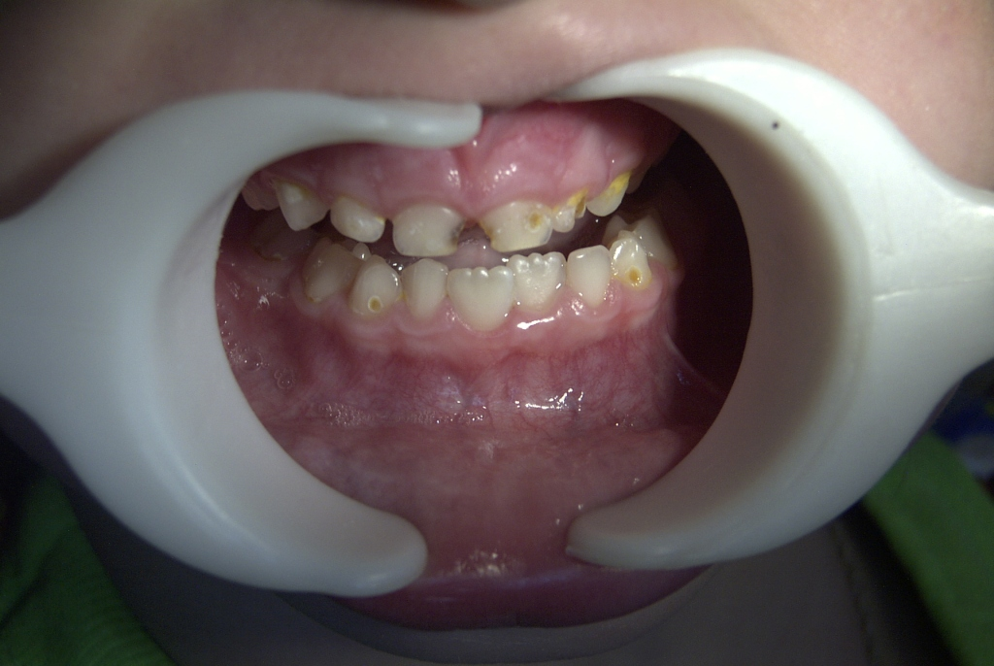

- Поставьте предварительный диагноз.
- Проведите дифференциальную диагностику.
- Предложите метод лечения.
- К каким смежным специалистам порекомендуете обратиться и почему?
- Дайте рекомендации маме по гигиене полости рта ребёнка.

